1. Melléklet
Madárkoncert
1. Az alábbi képeken énekesmadarakat találsz, de van egy kakukktojás. Karikázd be!
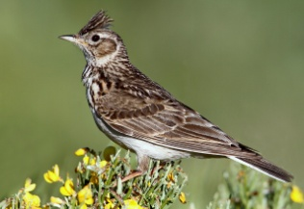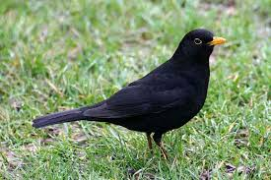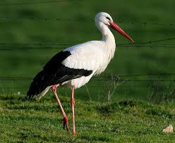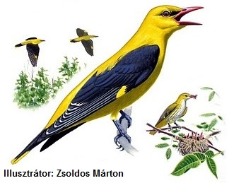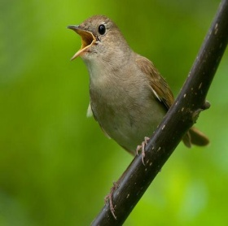
mezei pacsirta feketerigó gólya sárgarigó fülemüle (csalogány)

2. Az alábbi szerzők egy énekesmadárról írtak. Melyik az a fentiek közül? Húzd oda nyíllal!

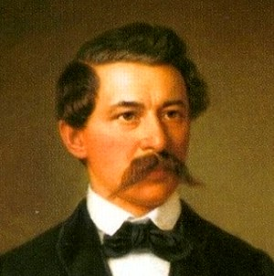
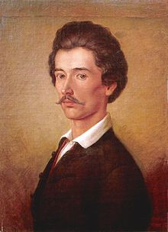
Arany János Petőfi Sándor

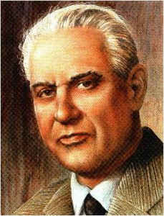
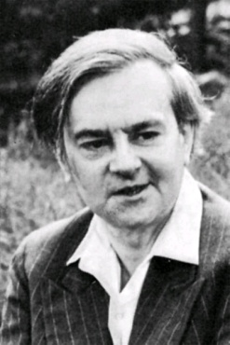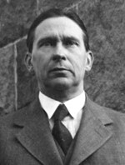
Fekete István Weöres Sándor Áprily Lajos

Madárkoncert
3. Melyik madár hogyan tenne? Párosítsd!

varjú
veréb
haris
fürj
saskeselyű
daru
vadliba
bagoly
fajdkakas
halászmadár
fecske
vadruca
kakukk
szarka
vadgalamb
pacsirta
ökörszem
rigó

kakukkolna
csivitelne
csörögne
károgna
gágogna
vijjogna
csiripelne
harsogna
csettegne vagy rikkantatna
dalolna, mint egy kis harang
burukkolna, turbékolna
hápogna
cserregne
csérogna
dürögne
krúgatna
huhogna és kuvikolna
pity-palattyolna

2. Melléklet Kezdhetjük!
Karikázz kékkel, ha ütős, zölddel, ha vonós, lilával, ha fúvós hangszer! Mi maradt?
fuvola harsona
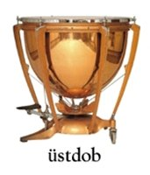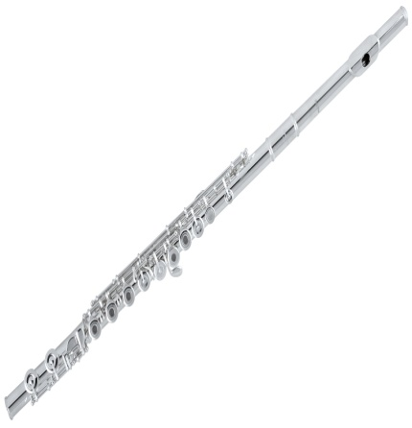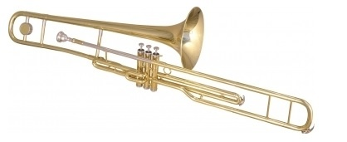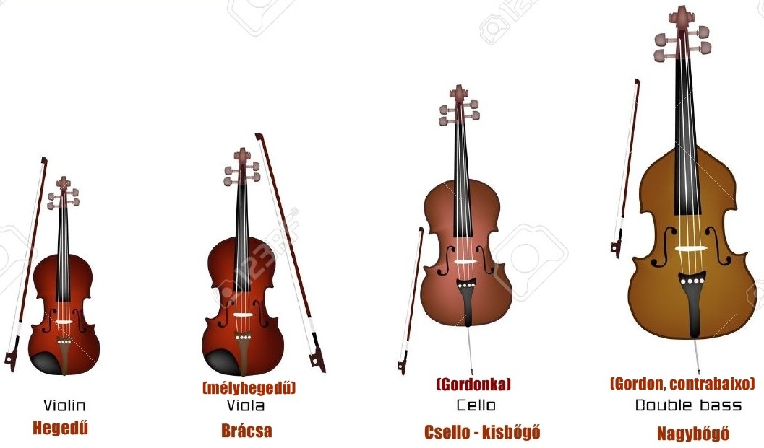

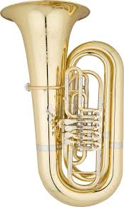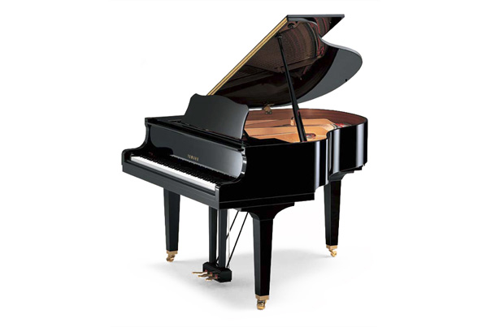
tuba zongora

Agyatúr király és a fülkagyló lovagjai

3. Melléklet
Melyik mese jut eszedbe a képről? Nevezd meg a szereplőket!

